Перевозка живых животных в Корею  Согласно правилам IATA  Live Animal Regulations  (49 издание)  TIMATIC | 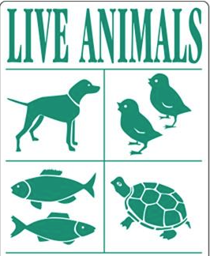

Общие правила | Документы, микрочипы и т.д / количество животных | Период карантина | Контактные телефоны | Примечание
Домашние животные могут ввозится багажом в кабине, как зарегистрированный багажа или в качестве груза  Правила карантина для собак и кошек, ввозимые в Корею  Внедрение микрочипа и тест на нейтрализующие антитела к бешенству  Птицы могут ввозиться в Корею только со следующих стран:  Австралия, Канада, Китайский Тайбэй, Дания, Франция, Германия, Венгрия, Нидерланды, Новая Зеландия, Польша, Испания, Великобритания и США | Для собак и кошек:  - Медицинский сертификат животного, оформленный экспортируемой стороной  - Идентификационный номер микрочипа и информация о тесте на нейтрализующие антитела к бешенству  - Максимальное количество импортируемых животных, разрешенных без предварительного сообщения - 4 или менее | Собаки и кошки 90 дней от роду и более  - В случае если животное определяется микрочипом, внедренным в тело или результат теста на нейтрализующие антитела к бешенству был 0.5 IU/ml и больше - 1 день  Собаки и кошки 90 дней от роду и более с регионов свободных от бешенства  - В случае если животное определяется микрочипом, внедренным в тело –  1 день | Телефонные номера основных аэропортов и морских портов (https://www.gia.go.kr)  Аэропорт Gimpo  + 82-2-2664-2601  Аэропорт Incheon  +82-32-740-2660-1  Морской порт Incheon  +82-32-883-4938  Аэропорт Gimhae  +82-51-971-1925  Морской порт Busan  +82-51-469-0822  Аэропорт Muan  +82-62-975-6033  Морской порт Gunsan  +82-63-442-5071  Аэропорт Jeju  +82-64-746-0761 | Регионы, свободные от бешенства согласно Всемирной организации по охране здоровья животных (10.11.5)  Япония, Тайвань, Кипр, Австралия, Новая Зеландия, Португалия, Исландия, Гуам, Гавайи, Самоа, Каймановы острова, французская Полинезия, Мартиника, Реюнион, Уоллис и Футуна, Албания, Доминиканская Республика, Македония, Лихтенштейн, Малайзия, Швейцария  Международно признанные лаборатории по контролю бешенства (пример)  https://food.ec.europa.eu/animals/movement-pets_en  В случае если микрочип не принадлежит к продукту международного стандарта (ISO Standard: ISO 117874/11785) импортеры должны сами провести соответствующую проверку данных микрочипов.

